問題１
下記の実行結果となるように、未完成プログラムの空欄部分を埋めて、プログラムを完成させてください。

実行結果
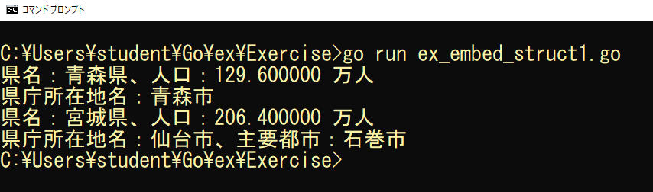

構造体階層図
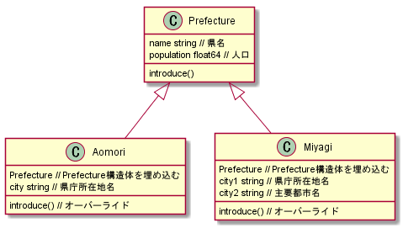

未完成プログラム ファイル名：ex_embed_struct1.go

package main

import "fmt"

/**
Prefecture構造体の定義
フィールド
name 県名（型 string）
population 人口（型 float64）
*/
プログラム作成部分

/**
Aomori構造体の定義
フィールド
Prefecture 埋め込み
city 県庁所在地名（型 string）
*/
プログラム作成部分

/**
Miyagi構造体の定義
フィールド
Prefecture 埋め込み
city1 県庁所在地名（型 string）
city2 主要都市（型 string）
*/
プログラム作成部分

/**
Prefecture をレシーバとしたメソッド printInfomation の定義
メソッド名：printInfomation
引数：なし
処理：フィールド内の値を表示
戻り値：なし
*/
プログラム作成部分

/**
Aomori をレシーバとしたメソッド printInfomation の定義（オーバーライド）
メソッド名：printInfomation
引数：なし
処理：フィールド内の値を表示
戻り値：なし
*/
プログラム作成部分

/**
Miyagi をレシーバとしたメソッド printInfomation の定義（オーバーライド）
メソッド名：printInfomation
引数：なし
処理：フィールド内の値を表示
戻り値：なし
*/
プログラム作成部分

func main() {
// 構造体 Aomori の初期化
aomori := Aomori{Prefecture{"青森県", 129.6}, "青森市"}
// 構造体 Miyagi の初期化
miyagi := Miyagi{Prefecture{"宮城県", 206.4}, "仙台市", "石巻市"}

// Aomori構造体の printInfomation メソッドを起動
＿＿＿（１）＿＿＿
// Miyagi構造体の printInfomation メソッドを起動
＿＿＿（２）＿＿＿
}

問題２
下記の実行結果となるように、未完成プログラムの空欄部分を埋めて、プログラムを完成させてください。

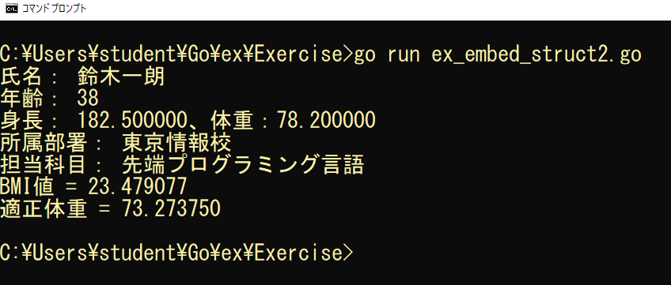
実行結果

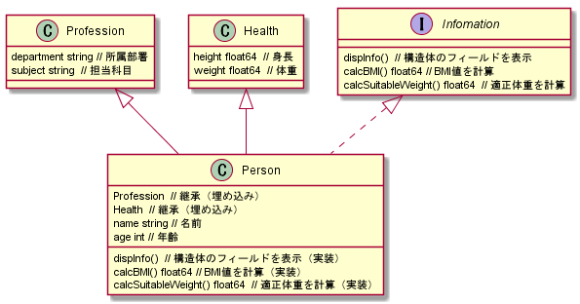
構造体階層図

未完成プログラム ファイル名：ex_embed_struct2.go

package main

import "fmt"

/**
Profession構造体の定義
フィールド
department 所属コース（型 string）
subject 担当科目（型 string）
*/
プログラム作成部分

/**
Health構造体の定義
フィールド
height 身長（型 float64）
weight 体重（型 float64）
*/
プログラム作成部分

/**
Person構造体の定義
フィールド
Profession 埋め込み
Health 埋め込み
name 氏名（型 string）
age 年齢（型 int）
*/
プログラム作成部分

/**
Infomation インタフェース型の定義
メソッド
dispInfo
引数：なし
処理：構造体の各フィールドの値を表示
戻り値：んあし
calcBMI
引数：なし
処理：BMI値を計算する
戻り値：BMI値（型 float64）
*/
プログラム作成部分

/**
Person をレシーバとしたメソッド dispInfo の実装
メソッド名：dispInfo
引数：なし
処理：構造体 Person の各フィールドの値を表示
戻り値：なし
*/
プログラム作成部分

/**
Person をレシーバとしたメソッド calcBMI の実装
メソッド名：calcBMI
引数：なし
処理：BMI値の計算をする
戻り値：BMI値（型 float64）
*/
プログラム作成部分

/**
Person をレシーバとしたメソッド calcSuitableWeight() の実装
メソッド名：calcSuitableWeight()
引数：なし
処理：適正体重を計算
戻り値：適正体重（型 float64）
*/
プログラム作成部分

func main() {
// 構造体 Person の初期化
person := Person{
Profession{"東京情報校", "先端プログラミング言語"},
Health{182.5, 78.2}, "鈴木一朗", 38}

var info Infomation

info = person
// person構造体の dispInfo メソッドをインタフェースInfomation経由で起動
＿＿＿（１）＿＿＿
// BMI値を表示
fmt.Printf("BMI値 = %f\n", ＿＿＿（２）＿＿＿)
// 適正体重を表示
fmt.Printf("適正体重 = %f\n", ＿＿＿（３）＿＿＿)
}

